Les objets connectés sont souvent programmés pour fonctionner automatiquement

Description du programme
Algorithme | Algorigramme
Un algorithme est une description d’une suite ordonnée d’instructions permettant d’atteindre un objectif. | Un algorigramme est la représentation normalisée graphique d’un algorithme.
Si le capteur à ultrason du robot détecte un obstacle à moins de 5cm, les LED doivent s’allumer en rouge, sinon elles s’allument en vert. | 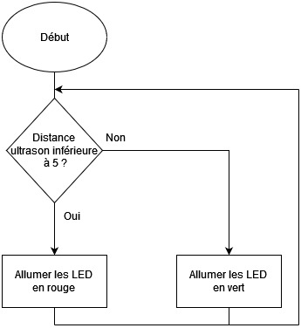  A partir de cette représentation graphique, nous allons pouvoir réaliser le programme du système.

Le programme
Langage par bloc | Le code
Langage par bloc est un langage de programmation graphique simplifié et accessible. | Le code est une suite d’instructions simples permettant la création du programme et utilisable par la machine.  Remarque : dans l’exemple, le code a été généré à partir du programme en langage graphique.
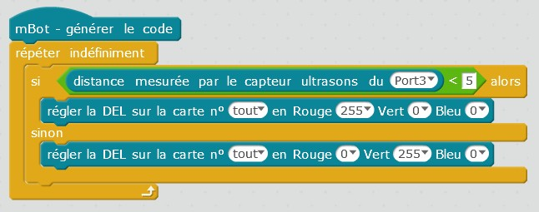 | 